PASSEIO DAS AGRICULTORAS MAIATAS
( BRAGA – VILA VERDE )
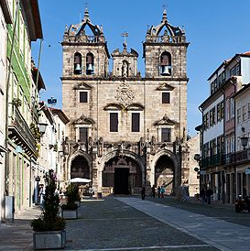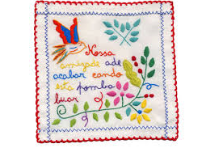
DIA 16-03-2016 INSCREVA-SE

